İki resim arasında 10 farkı bulup, işaretleyiniz.
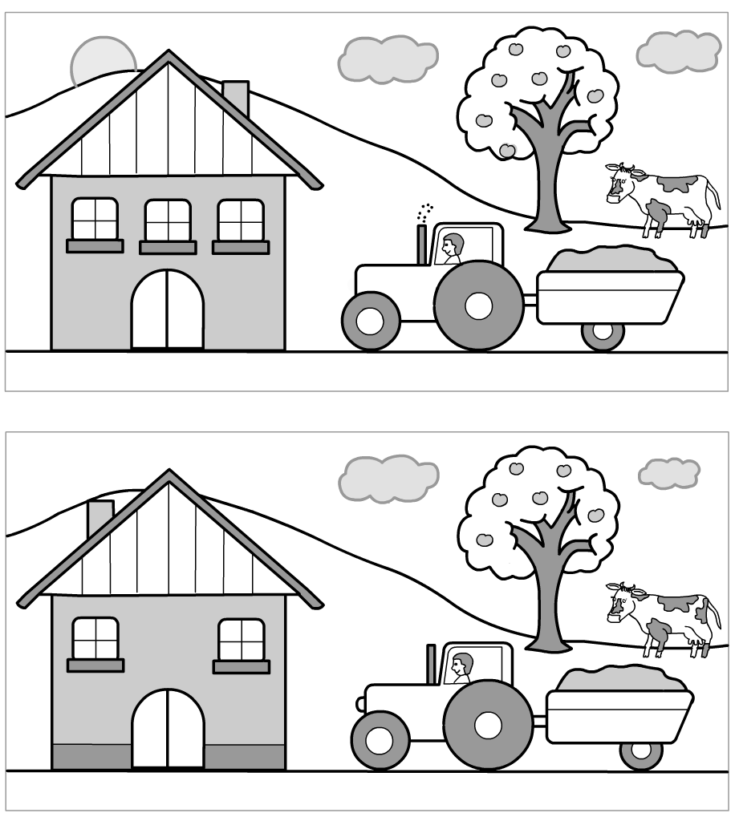

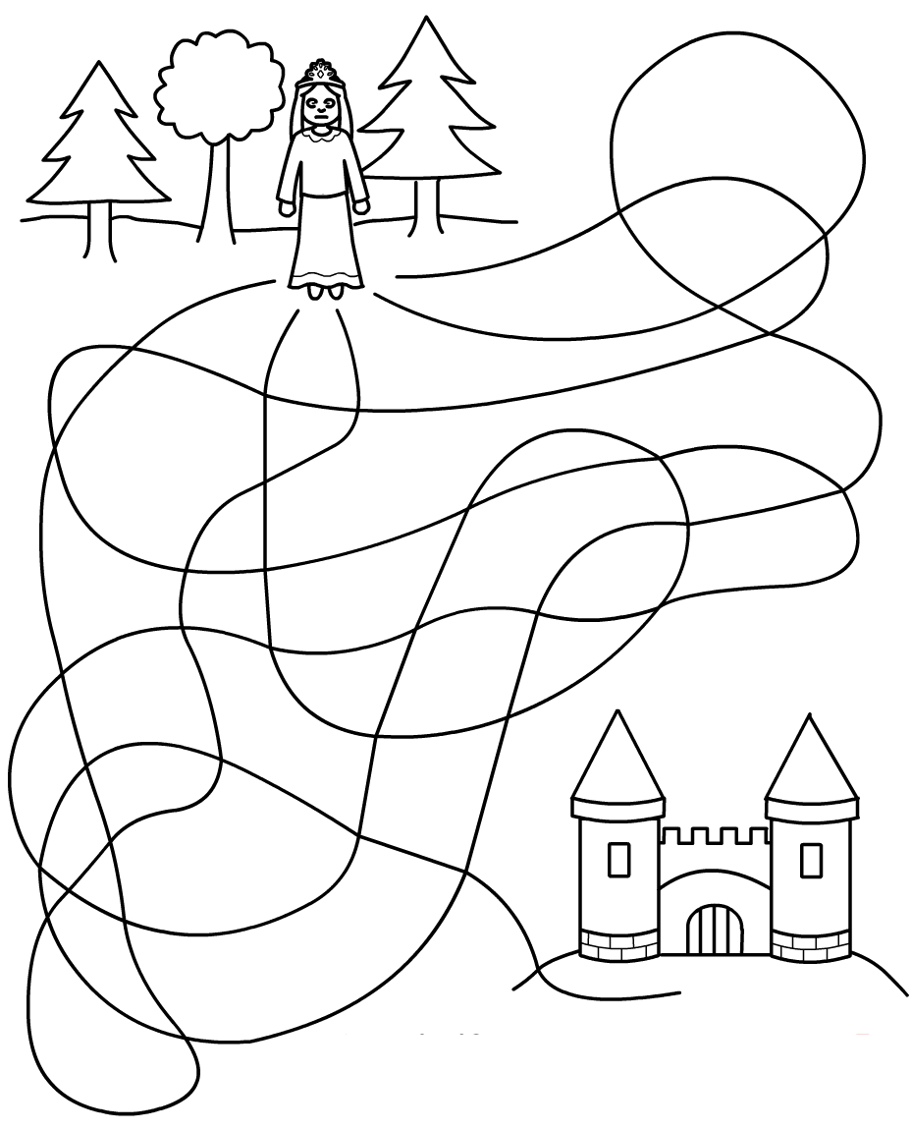
Kaybolan prensese doğru yolu gösterip, şatoya ulaşmasını sağlayın.

Çember içine alınmış geminin eşini bularak işaretleyiniz. Diğer gemilerle aralarındaki farkları bulunuz.
